Моделирование – наглядно-практический метод обучения.
Модель представляет собой обобщенный образ существенных свойств моделируемого объекта (план комнаты, географическая карта, глобус и т.д.)
В основе метода моделирования лежит принцип замещения: реальный предмет ребенок замещает другим предметом, его изображением, каким-либо условным знаком.
Обучая приему моделирования, воспитатель способствует развитию у них умений и способностей:
- оперировать свойствами, отношениями объектов, числами; выявлять простейшие изменения и зависимости объектов по форме, величине;
- сравнивать, обобщать группы предметов, соотносить, вычленять закономерности чередования и следования, оперировать в плане представлений, стремиться к творчеству;
- проявлять инициативу в деятельности, самостоятельность в уточнении или выдвижении цели, в ходе рассуждений, в выполнении и достижении результата;
- рассказывать о выполняемом или выполненном действии, разговаривать с взрослыми, сверстниками по поводу содержания игрового (практического) действия.

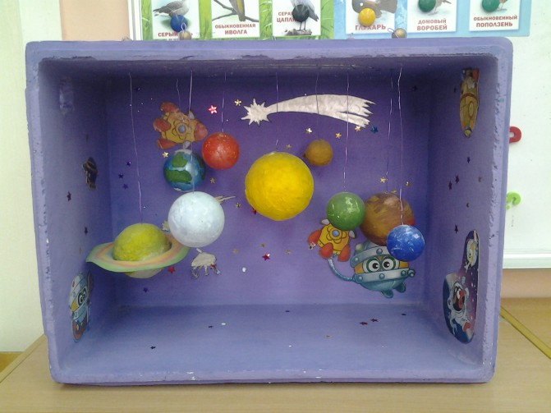

Виды моделей:
- Предметная модель в виде физической конструкции, предмета или предметов, закономерно связанных друг с другом. В этом случае модель аналогична предмету, воспроизводит его главнейшие связи, конструктивные особенности.
- В предметно – схематической модели существенные компоненты и связи между ними обозначаются при помощи предметов-заместителей и графических знаков.
- Графические модели, обобщенно передают разные виды отношений, представляет собой графики, формулы, схемы и т. д.

«Нельзя останавливаться на достигнутом, следует забегать вперёд, чтобы ребёнок мог проявить умственные усилия при решении поставленных задач...»
Л.С.Выготский

Контактная информация

МДОУ «Детский сад № 6»
150055 г. Ярославль
ул. Ляпидевского, д.17
ул. Красноборская, д.7б
телефон 8 (4852) 24-52-19
тел./факс 8 (4852) 74-20-24
email: yardou6@yandex.ru

МДОУ «Детский сад № 149»
150061 г. Ярославль
ул. Труфанова, д. 9а
телефон 8 (4852) 68-17-36
тел./факс 8 (4852) 55-30-54
email:mdou149yar@yandex.ru

МДОУ «Детский сад № 6»
МДОУ «Детский сад № 149»

Метод моделирования в работе педагога ДОУ

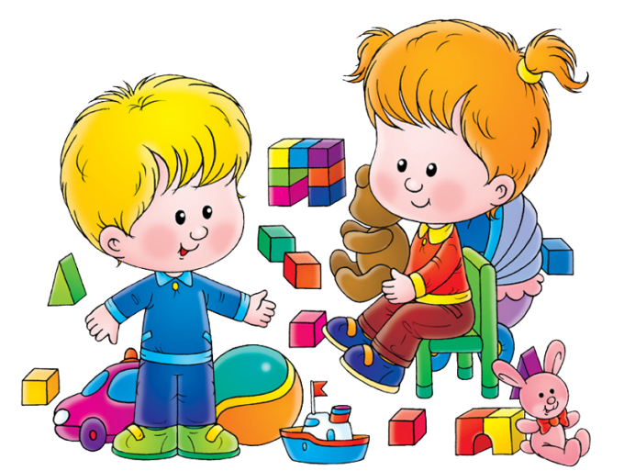

Ярославль 2018

